Наручилац:
Дом здравља „Нови Београд“
Булевар маршала Толбухина 30, Нови Београд

ПРЕДМЕТ: Одговор на захтев за појашњење за јавну набавку „Куповина потрошног канцеларијског материјала“, редни број 39/2017

Заинтересовано лице је поставило je следеће питање:

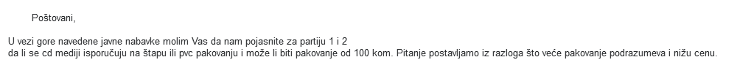

Одговор наручиоца на питање:

За наручиоца није битан облик и величина паковања. Битно је да понуђачи за узорке које достављају испуне услове који су наведени у документу „Општи услови“ на страни 11 од 24 конкурсне документације.

Комисија за јавну набавку
„Куповина потрошног канцеларијског
материјал“ редни број набавке, 38/2017

